Agora vamos ver um sistema de login...

Para criar um sistema de login, no action do formulário eu coloco o arquivo PHP que fará o trabalho com o Banco de Dados...

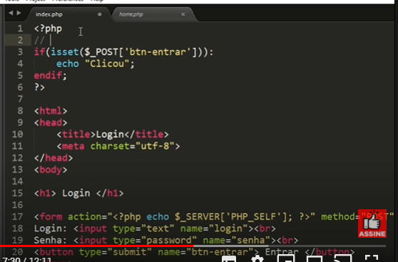

Agora vamos criar um arquivo PHP para conexão com o banco de dados:

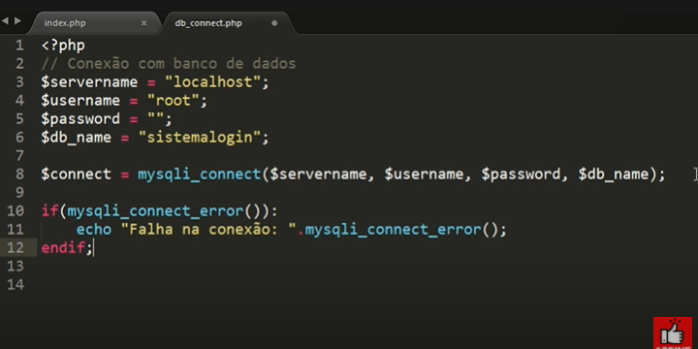

Agora no meu index eu importo o arquivo de conexão com o banco de dados e inicio uma sessão:

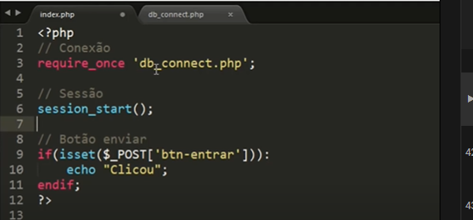

Dentro do bloco PHP ainda em index eu guarda na minha variável login e senha os valores digitados no campo do formulário e associo esses valores à conexão com banco de dados. Mysqli_escape_string serve para sanitizar os dados em um formato aceitável para mysql.

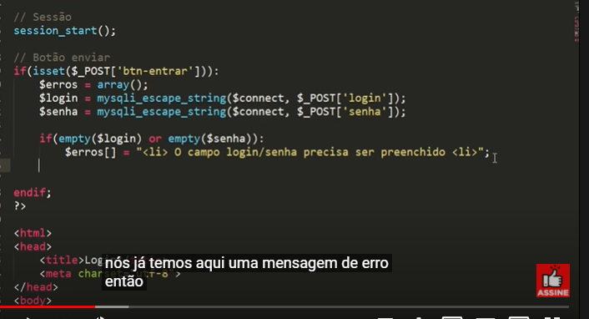

Note que eu coloquei um tratamento que se o login ou a senha estiver vazio, vai dar um erro e vou jogar esse erro no array de arros. Agora em cima do formulário eu coloco o tratamento para que caso der erro, mostre este array de erro que deu na tela.

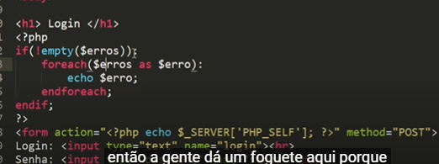

Agora eu faço uma consuta SQL utilizando o comando mysqli_query, caso der verdadeiro, ou seja, ter mais de uma linha que significa que tem um registro que deu match, faço uma segunda consulta SQL para checar a senha agora em conjunto com o e-mail. Caso deu certo, eu pego os dados e transformo em um array com a ajuda de mysqli_fetch_array e coloco os dados dentro de uma variável.

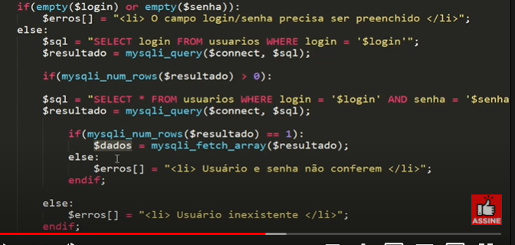

Ai depois de eu guardar na variável, eu crio uma sessão como True para logado e outra sessão pegando o Id do índice ID de dados. Com a minha sessão criada, eu crio um header para abrir a página home.php após tudo isso, que será onde os dados serão exibidos.

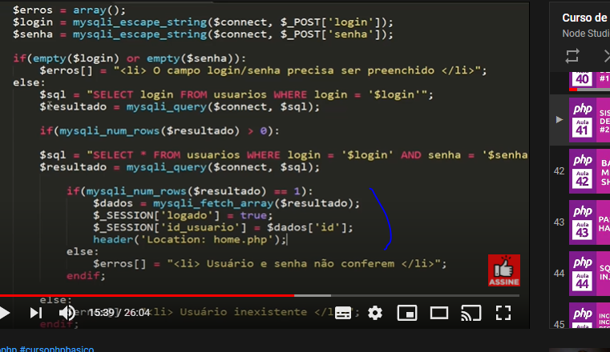

Mas por segurança, podemos criptografar a senha utilizando a função md5():

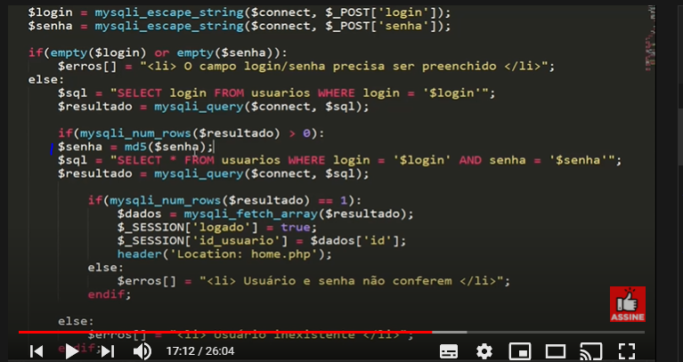

Nessa nova página Home onde eu exibirei os resultados, não posso esquecer de dar um Require once com a minha conexão e iniciar a sessão tbm.

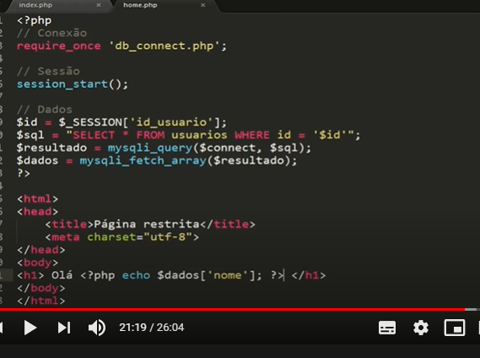

Agora criamos um link para o usuário realizar o logout.

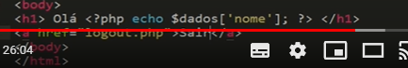

E com isso vamos criar uma página para ser direcionada após o Logout e esta página será responsável por destroir a sessão e redirecionar para index.php de novo:

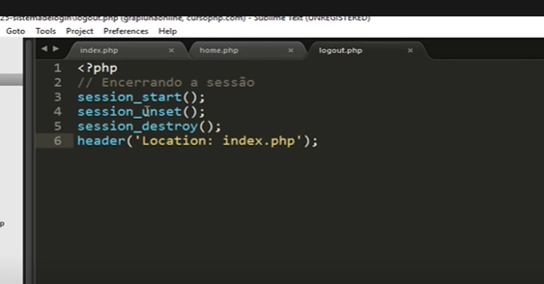

Só que temos o problema de o usuário tentar logar na página de home através da barra do navegador, para impedir isso vamos colocar uma verificação no inicio de home para checar se não existe uma sessão logada, se não existir, vamos direcionar o usuário para o index:

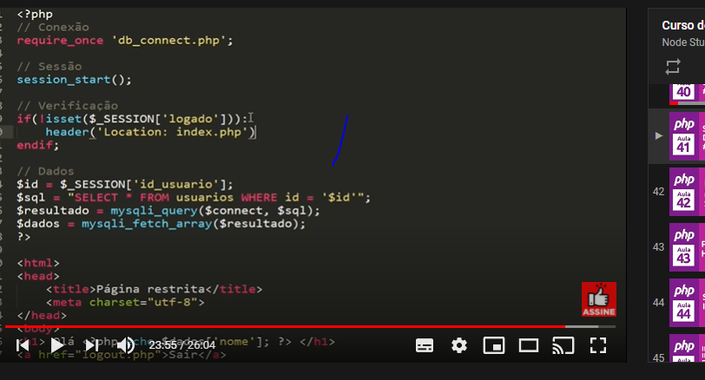

Sempre que realizar uma consulta SQL sempre utilize o mysqli_close para fechar a consulta.